PROJEKTNI DAN „PREHRAMBENE NAVIKE I ZDRAVLJE“
U VUKOVARSKOJ GIMNAZIJI 3. SVIBNJA 2013.

Slika 1. Projektni dan "Prehrambene navike i zdravlje"
u Gimnaziji Vukovar

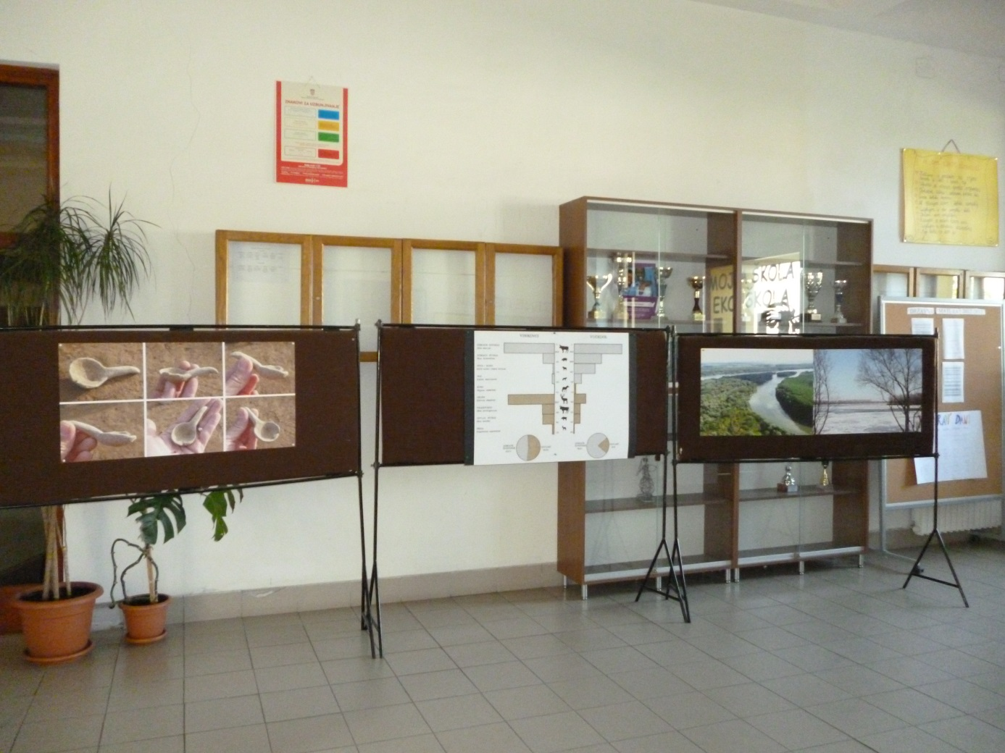
Slika 2. Izložba "Arheologijom do prapovijesnog stola"
Mirela Hutinec, dipl. arheolog, kustos, Gradski muzej Vukovar
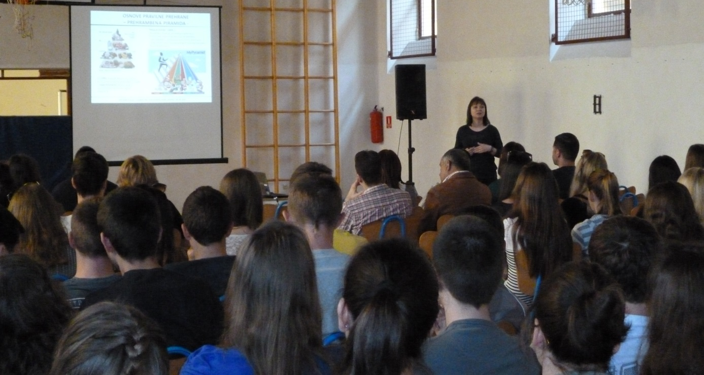
Slika 3. dr. sc. Daniela Čačić Kenjerić - "Pravilna prehrana",
Prehrambeno-tehnološki fakultet Osijek Sveučilšte Josipa Jurja Strossmayera u Osijeku

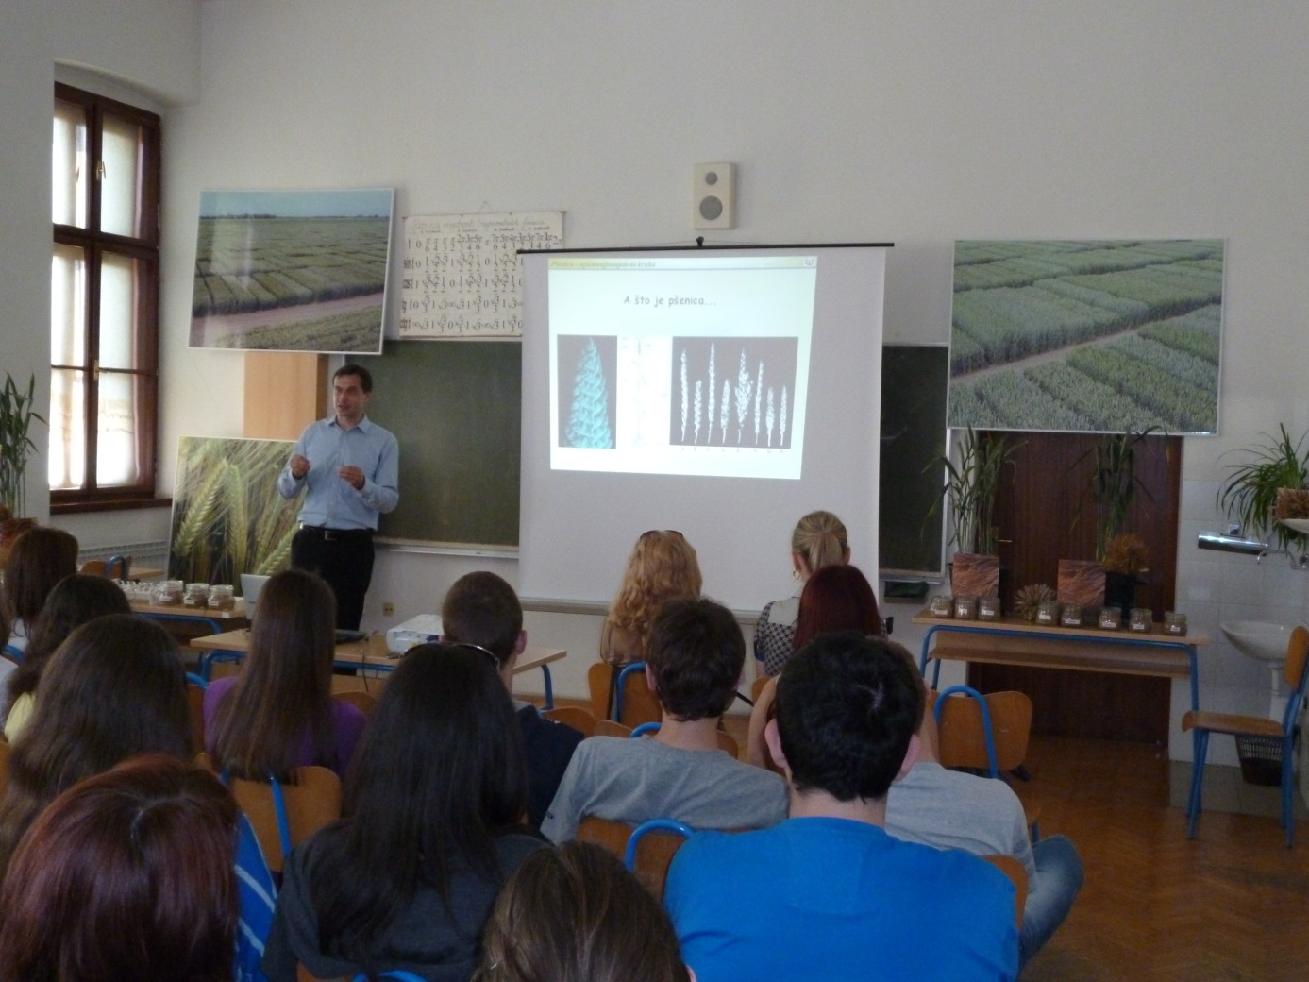
Slika 4. dr. sc. Krešimir Dvojković "Oplemenjivanjem pšenice do kruha" i izložba „Varijeteti pšenice“, Poljoprivredni institut Osijek
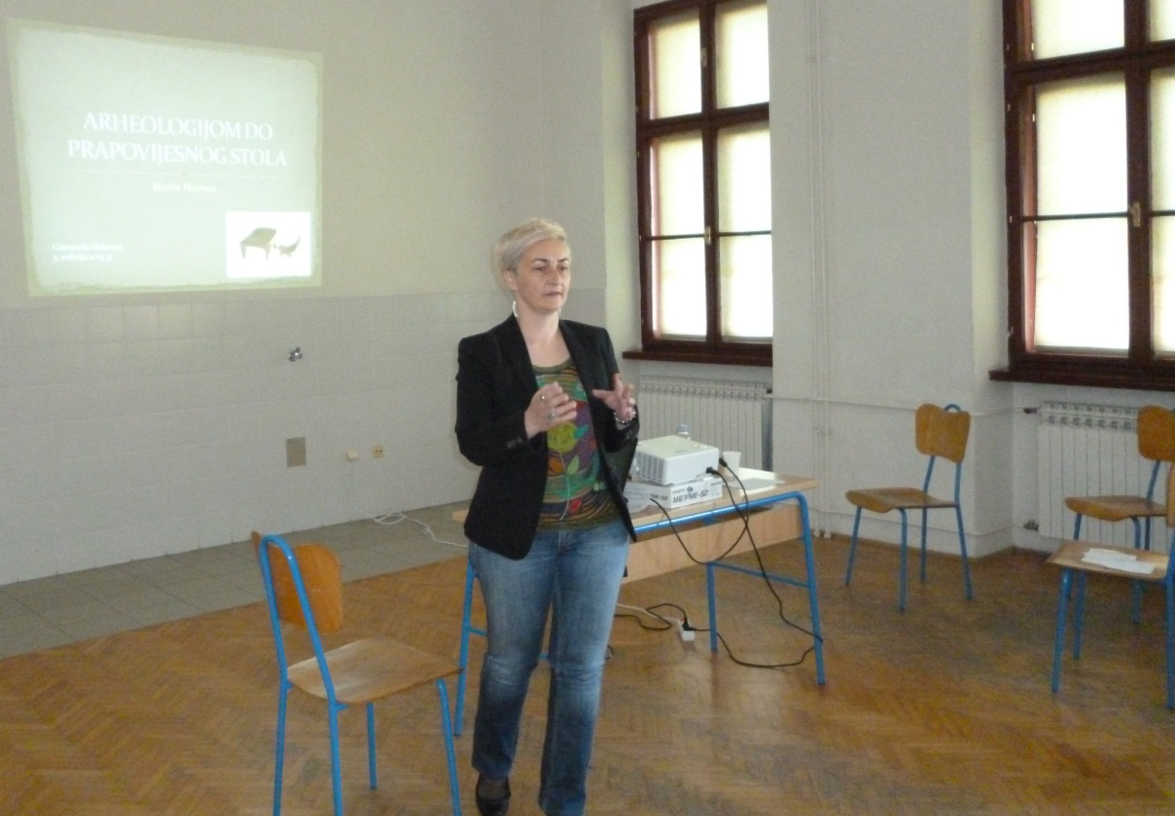
Slika 5. "Arheologijom do prapovijesnog stola"
Mirela Hutinec, dipl. arheolog, kustos, Gradski muzej Vukovar

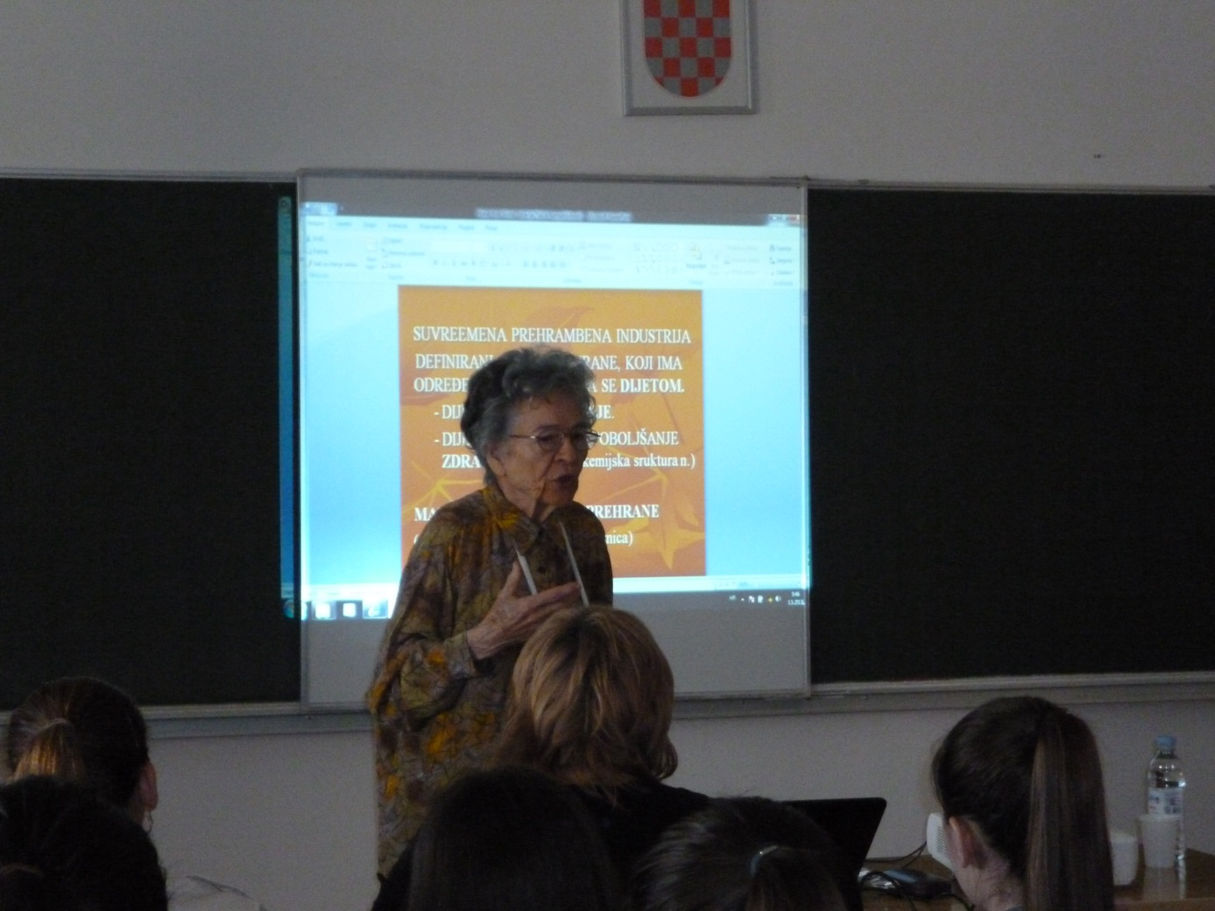
Slika 6. "Hrana kao izvor života i kao lijek" dr. sc. Ljiljana Gehrecke, Europski dom Vukovar
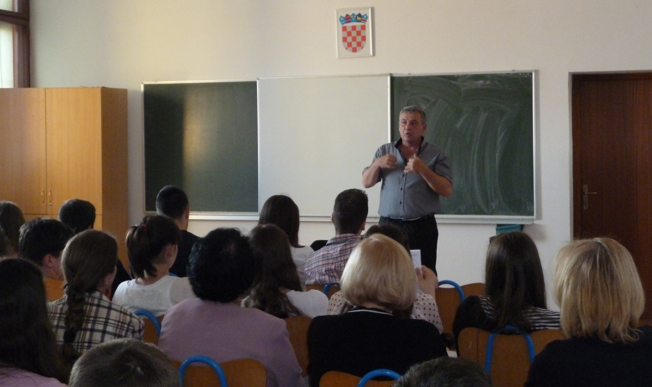
Slika 7. "Pčelinji proizvodi i zdravlje“ Borislav Grbić, dipl. ing., Vupik d.d., udruga pčelara Vukovar

